

|  |
| --- |
| Manipulation d’extincteurs  Document d’accompagnement du stagiaire |
|  |
| 25 octobre  PREV’INC & CIE  Créé par : THIBAUT KRUZYNSKI |



Table des matières

Que dit la loi ? 3

Le code du travail 3

Le Triangle du feu 4

Qu’est-ce qu’un feu 4

Lutter contre le feu 5

Classes de feux 5

La signalétique en sécurité 6

Les consignes de sécurité 6

Le plan d’évacuation 7

Les panneaux de localisation d’extincteurs 7

Les extincteurs : Composition & Utilisation 8

Description 8

Les différents types 8

Les extincteurs à pression permanente 8

Les extincteurs à pression auxiliaire 9

Les Extincteurs eau à jet pulvérisé avec ou sans additif 9

Les extincteurs à poudre 11

Les extincteurs au dioxyde carbone (CO2) 12

Détail de la sérigraphie 13

Le déclenchement manuel 15

Sources 16

Contact 17

# Une image contenant texte, capture d’écran, Police, carré Description générée automatiquementQue dit la loi ?

## Le code du travail

Sous-section 1 : Moyens d'extinction (Articles R4227-28 à R4227-33)

Article R4227-28

L'employeur prend les mesures nécessaires pour que tout commencement d'incendie puisse être rapidement et efficacement combattu dans l'intérêt du sauvetage des travailleurs.

Article R4227-29

Le premier secours contre l'incendie est assuré par des extincteurs en nombre suffisant et maintenus en bon état de fonctionnement. Il existe au moins un extincteur portatif à eau pulvérisée d'une capacité minimale de 6 litres pour 200 mètres carrés de plancher. Il existe au moins un appareil par niveau.

Lorsque les locaux présentent des risques d'incendie particuliers, notamment des risques électriques, ils sont dotés d'extincteurs dont le nombre et le type sont appropriés aux risques.

Article R4227-33

Les installations d'extinction font l'objet d'une signalisation durable aux endroits appropriés.

Sous-section 2 : Systèmes d'alarme (Articles R4227-34 à R4227-36)

Article R4227-34

Les établissements dans lesquels peuvent se trouver occupées ou réunies habituellement plus de cinquante personnes, ainsi que ceux, quelle que soit leur importance, où sont manipulées et mises en œuvre des matières inflammables mentionnées à l'article R. 4227-22 sont équipés d'un système d'alarme sonore.

Article R4227-36

Le signal sonore d'alarme générale est tel qu'il ne permet pas la confusion avec d'autres signalisations utilisées dans l'établissement. Il est audible de tout point du bâtiment pendant le temps nécessaire à l'évacuation, avec une autonomie minimale de cinq minutes.

Sous-section 3 : Consigne de sécurité incendie (Articles R4227-37 à R4227-41)

Article R4227-37

Dans les établissements mentionnés à l'article R. 4227-34, une consigne de sécurité incendie est établie et affichée de manière très apparente :

1° Dans chaque local pour les locaux dont l'effectif est supérieur à cinq personnes et pour les locaux mentionnés à l'article R. 4227-24 ;

2° Dans chaque local ou dans chaque dégagement desservant un groupe de locaux dans les autres cas.

Dans les autres établissements, des instructions sont établies, permettant d'assurer l'évacuation des personnes présentes dans les locaux dans les conditions prévues au 1° de l'article

R. 4216-2

Article R4227-38

La consigne de sécurité incendie indique :

1° Le matériel d'extinction et de secours qui se trouve dans le local ou à ses abords ;

2° Les personnes chargées de mettre ce matériel en action ;

3° Pour chaque local, les personnes chargées de diriger l'évacuation des travailleurs et éventuellement du public ;

Section 5 : Moyens de prévention et de lutte contre l'incendie (Articles R4227-28 à R4227-41) - Légifrance

4° Les mesures spécifiques liées à la présence de personnes handicapées, et notamment le nombre et la localisation des espaces d'attentes sécurisés ou des espaces équivalents ;

5° Les moyens d'alerte ;

6° Les personnes chargées d'aviser les sapeurs-pompiers dès le début d'un incendie ;

7° L'adresse et le numéro d'appel téléphonique du service de secours de premier appel, en caractères apparents ;

8° Le devoir, pour toute personne apercevant un début d'incendie, de donner l'alarme et de mettre en œuvre les moyens de premier secours, sans attendre l'arrivée des travailleurs spécialement désignés.

Article R4227-39

La consigne de sécurité incendie prévoit des essais et visites périodiques du matériel et des exercices au cours desquels les travailleurs apprennent à reconnaître les caractéristiques du signal sonore d'alarme générale, à localiser et à utiliser les espaces d'attente sécurisés ou les espaces équivalents à se servir des moyens de premier secours et à exécuter les diverses manœuvres nécessaires. Ces exercices et essais périodiques ont lieu au moins tous les six mois. Leur date et les observations auxquelles ils peuvent avoir donné lieu sont consignées sur un registre tenu à la disposition de l'inspection du travail.

Article R4227-40

La consigne de sécurité incendie est communiquée à l'inspection du travail.

# Le Triangle du feu

|  |
| --- |
| Qu’est-ce qu’un feu Pour lutter contre un départ de feu, il faut comprendre son origine.  Un feu à besoin de trois éléments pour exister et se maintenir dans le temps :   * Un Comburant (Air ou oxygène) * Un Combustible (Papier, bois, carton, …) * Une source de chaleur ou énergie d’activation (Une allumette qui brule, une cigarette allumée, le soleil). |
| *« Le triangle du feu doit être complet pour qu’un feu puisse exister et se maintenir »* |
| Lutter contre le feu Pour lutter contre le feu il s’agira alors d’enlever un des éléments du triangle du feu  Alors, il ne pourra plus se maintenir dans ces conditions  Pour éteindre un feu, il faudra donc soit retirer l’énergie d’activation, soit le combustible ou le comburant. Classes de feux Il existe différents types de feu, réparties en 5+1 classes.  Une image contenant texte, capture d’écran, Police, nombre  Description générée automatiquement La signalétique en sécurité Les panneaux sur fond vert vont indiquer les sorties de secours. Ceux sur fond bleu indiquent les réseaux d’eau. Les panneaux rouges sont réservés aux équipements de lutte contre l’incendie et aux équipements de protection. Les robinets de gaz sont signalés en jaune et les plans des bâtiments sont sur fond blanc. Les consignes de sécurité Il donne les consignes à suivre en cas d’incendie avec un code couleur pour se repérer plus facilement.  Il indique les numéros d’urgences et les numéros internes en cas de besoin   Le plan d’évacuation C’est un plan du bâtiment ou de l’étage en présence, et il indique les issues de secours en vert et en rouge les moyens d’action contre l’incendie (Extincteurs, RIA, …)  Une image contenant texte, capture d’écran, diagramme, Plan |

## Les panneaux de localisation d’extincteurs

Ils servent à donner l’information de l’extincteur présent, il donne sa nature, et quelles classes il sert à combattre.

# Les extincteurs : Composition & Utilisation

## Description

L’extincteur comprend un cylindre métallique, surmonté d’un couvercle, un dispositif de robinetterie et un tube plongeur. Pour les extincteurs à pression auxiliaire, une cartouche de gaz (sparklet) contenant l’agent propulseur permet de mettre en œuvre l’agent extincteur. Il faut la percuter avant toute mise en œuvre.

**Une goupille protégée par un scellé marqué prévient l’utilisation accidentelle de l’appareil et garantit son intégrité**

## Les différents types

### Les extincteurs à pression permanente

Il est constamment sous pression, la seule action sur la poignée permet la projection de l’agent extincteur hors de l’appareil. Le corps de l’appareil contient l’agent extincteur et un gaz comprimé servant d’agent propulseur après avoir retiré la goupille de sécurité

### Les extincteurs à pression auxiliaire

La mise en pression est obtenue au moment de l’utilisation par la libération d gaz comprimé contenu dans la cartouche, située dans le corps de l’appareil, qu’il faut ouvrir par percussion.

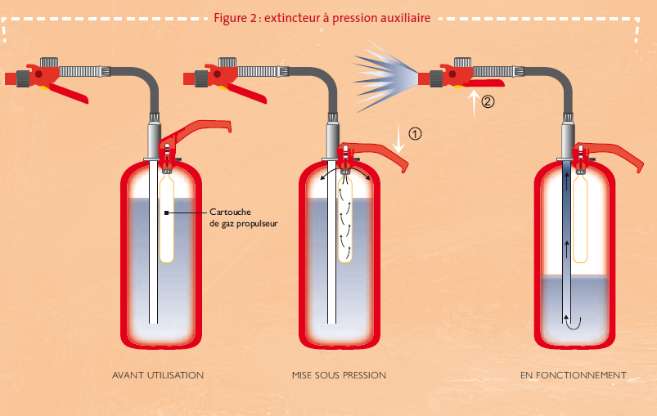

### Les Extincteurs eau à jet pulvérisé avec ou sans additif

Ce type d’extincteur correspond à la dotation minimale fixé par la réglementation incendie.

L’eau agit en étouffant le foyer (à l’aide de l’eau et de la vapeur formée) en refroidissant les matériaux en combustion et en limitant les effets thermiques de l’incendie.

L’eau pulvérisée augmente considérablement l’effet de refroidissement par une vaporisation plus intense et diminue l’effet de rayonnement

La performance est améliorée par des additifs. Parmi eux, la famille des AFFF (Agents Formant un Film Flottant) qui grâce à des propriétés tensioactives particulières, complète l’action de l’eau par celle d’un film liquide flottant en surface du combustible qui l’isole du comburant (action sur le triangle du feu).

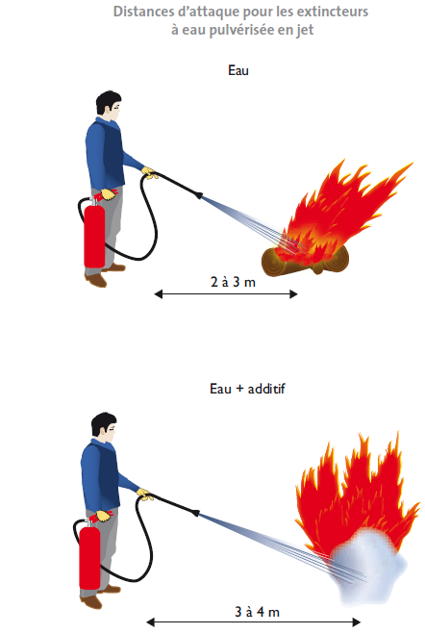

### Les extincteurs à poudre

Il existe principalement deux types de poudres :

POUDRES BC : agissant sur les feux de classes B et C d’une part par l’absorption de chaleur par les grains de poudres eux même, et d’autres part par les cristaux de poudre interrompant ainsi la réaction en chaine de combustion

POUDRES ABC, dites polyvalentes, de loin les plus courantes, agissant sur les feux de classes A, B et C, les phosphates ammoniques dont la décomposition en ammoniac étouffe les braises par la formation d’une couche imperméable vitreuse.

Il est à privilégier à l’air libre

**Attention, l’utilisation des extincteurs poudres risque de générer temporairement une opacité de l’atmosphère environnante pouvant compliquer voire empêcher l’évacuation d’un espace restreint, et la poudre risque, a cause de la dispersion, se loger partout et engendrer des dégâts supplémentaires (et du nettoyage). Elle peut encrasser des installations électriques, électromécanique et électroniques.**

La propulsion de l’agent extincteur est effectuée par du dioxyde carbone ou de l’azote. Les extincteurs portatifs à poudres les plus utilisé sont les appareils d’une capacité de 6kg (poids total 11 kg) ou 9 kg (poids total 17kg).

Ils peuvent être utilisés en présence d’appareils ou de conducteurs sous tension.

Sur les feux de classes D, (feux de métaux) il faut utiliser des poudres spécialement conçues.

### Les extincteurs au dioxyde carbone (CO2)

Le produit extincteur est un gaz inerte, le dioxyde carbone, contenu dans l’appareil sous forme comprimée liquéfiée et gazeuse.

Le mode d’extinction est complexe et utilise les différents états du produit :

* Le refroidissement dû à la détente du gaz (ce qui créer la « neige carbonique »)
* La diminution de la teneur en oxygène
* L’effet mécanique du souffle

En raison de la pression interne croissant rapidement avec la température, il faut veiller à ne pas laisser ces appareils au soleil ou à proximité d’une source de chaleur importante. Ces extincteurs portatifs contiennent 2 ou 5 kg de gaz (poids total 6 ou 15 kg). Ils sont efficaces sur les feux de classes B. Ils peuvent être utilisés sur des installations sous tension.

Le jet de dioxyde de carbone peut engendrer de l’électricité statique. La température du CO2 à la sortie du diffuseur est de -52°C à l’état de gaz et de -78°C à l’état de neige carbonique. La détente du gaz crée donc un froid intense. Pour éviter les gelures, il faut tenir l’extincteur par les poignées prévues à cet usage. (Gâchette, poignée isolante…) et non par l’organe de diffusion.

Si de la neige carbonique tombe sur la peau il faut en retirer la plus grande partie en évitant de frotter puis demander un avis médical. Si la projection est importante, il convient de procéder à un réchauffement progressif des zones atteintes.

Il faut ventiler le local dans lequel un extincteur a été utilisé.

## Détail de la sérigraphie

Partie 1 :

* Le mot « EXTINCTEUR »
* Le type d’agent extincteur et sa charge nominale
* L’indication sur les tailles des différents foyers de référence (foyers-types) sur lesquels l’extincteur a été certifié

Partie 2 :

* Le mode d’emploi
* Les pictogrammes représentant les classes de feux sur lesquelles l’extincteur peut être utilisé

Partie 3 :

* Les restrictions et dangers d’utilisation

Partie 4 :

* La mention de « recharger après usage, même partiel »
* La mention de « Vérifier périodiquement et n’utiliser pour le rechargement ou l’entretien que les produits et pièces de rechange conformes au modèle certifié »
* L’identification de l’agent extincteur et, notamment l’identification et la concentration des additifs.
* L’identification du gaz propulseur, le cas échéant
* Le ou les numéros ou référence de certification
* La désignation du modèle
* Les températures limites de fonctionnement
* Une mise en garde contre le risque de gel, le cas échéant
* Une référence à la norme européenne dont il relève (voir estampille NF)

Partie 5 :

* Le nom et l’adresse du fabricant et/ou du fournisseur de l’appareil

De plus l’année de fabrication doit figurer à un emplacement non prescrit.

Un emplacement peut également être prévu afin d’assurer le suivi de l’appareil (date de mise en service et date de vérification/ maintenance, …).

Pour aller plus loin :

Site de l’INRS fiche ED6054

# Le déclenchement manuel

|  |
| --- |
| *«***Article R4227-36 du code du travail**  Le signal sonore d'alarme générale est tel qu'il ne permet pas la confusion avec d'autres signalisations utilisées dans l'établissement. Il est audible de tout point du bâtiment pendant le temps nécessaire à l'évacuation, avec une autonomie minimale de cinq minutes *»* |

De couleur rouge, il sert à déclencher l’alarme incendie du bâtiment concerné, il est utilisable par toute personne voyant une anomalie, pouvant faire penser à un début d’incendie, ou toute situation nécessitant une évacuation du bâtiment. Il sera réarmé par une personne habilitée.

A ne pas les confondre avec :

VERT : Il s’agit d’un déclencheur manuel associé aux sorties de secours, dont le but est de couper l’alimentation électrique de l’issue dans le but de déverrouiller ou ouvrir celle-ci.

JAUNE : Utilisation pour le désenfumage, et pour les extinctions manuelles à gaz.

BLEU : Utilisation en fonction d’arrêt d’urgence dans le cas des installations d’extinctions automatique à gaz. Il permet de stopper avant l’émission du gaz, le processus d’extinction. Il est obligatoire pour le CO2 et pour les gaz dont le niveau de concentration pourrait présenter un risque pour l’homme.

# Sources

Site de l’INRS : [www.inrs.fr](http://www.inrs.fr)

Fiche ED6054 de l’INRS : <https://www.inrs.fr/media.html?refINRS=ED%206054>

Légifrance : <https://www.legifrance.gouv.fr/codes/section_lc/LEGITEXT000006072050/LEGISCTA000018489127/#LEGISCTA000018532085>

Différents photos et images de Google : [www.google.fr](http://www.google.fr)

Pictosigns: <https://www.pictosigns.com>

# Contact

Retrouvez nos prestations sur : <https://previnccie.com/>

Retrouver notre catalogue de formation sur : <https://previnc.catalogueformpro.com>

Votre contact formation :

Thibaut Kruzynski

06.59.38.26.43

[formation@previnc-cie.fr](mailto:formation@previnc-cie.fr)

Contactez-moi sur

